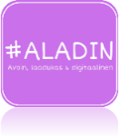

Tehtävä:
Värien psykologisesta ja symbolisista merkityksistä

Tutustu internetistä monien eri lähteiden kautta värien psykologisiin ja symbolisiin vaikutuksiin ja hae merkitykset seuraaville väreille. Pohdi myös millaisissa tiloissa kyseinen väri olisi toimivin ja miksi?

Väri Merkitys Tila
- punainen

- keltainen

- sininen

- vihreä

- violetti

- oranssi

- ruskea

- valkoinen

- musta

- harmaa

